Новый документ Транспортная калькуляция
Данный документ предназначен для расчета сметной стоимости материальных ресурсов. Для расчета сметной стоимости материального ресурса можно либо составить калькуляцию транспортных расходов, указав все затраты на каждом этапе (плече) доставки, либо ввести нужное значение в ручном режиме. Далее можно указать надбавки к итоговому значению транспортных расходов, размер заготовительно-складских расходов и иных надбавок к отпускной цене. После ввода всех необходимых значений будет автоматически рассчитана величина сметной стоимости материального ресурса.
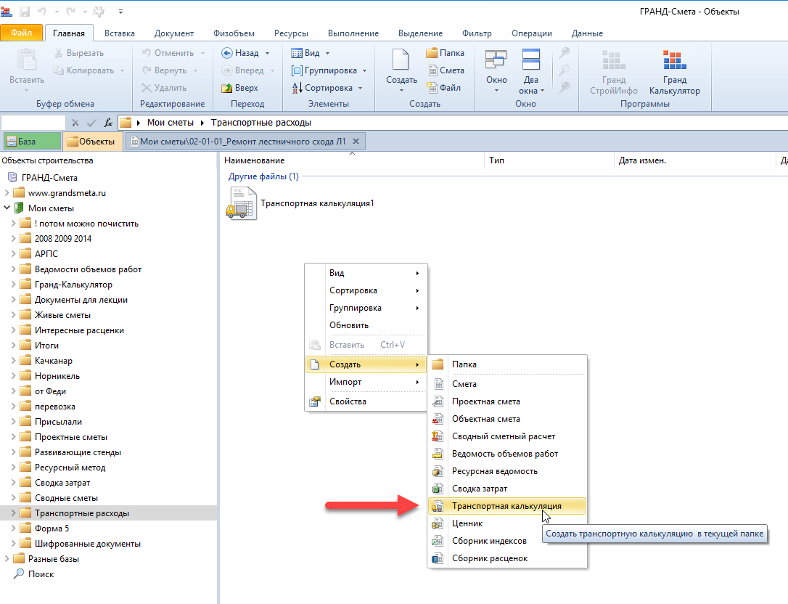

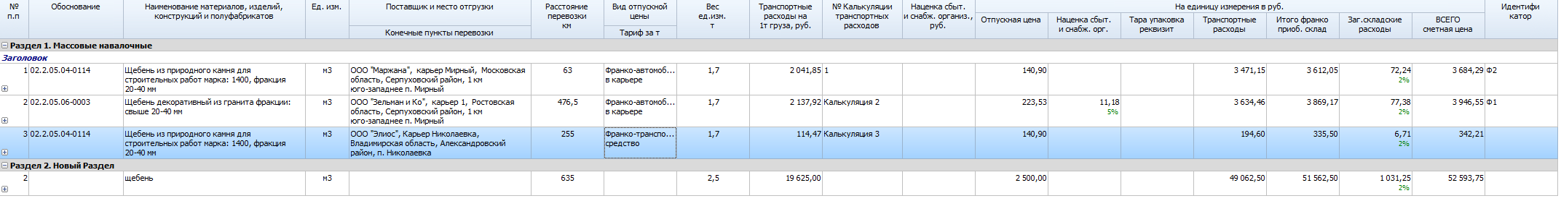
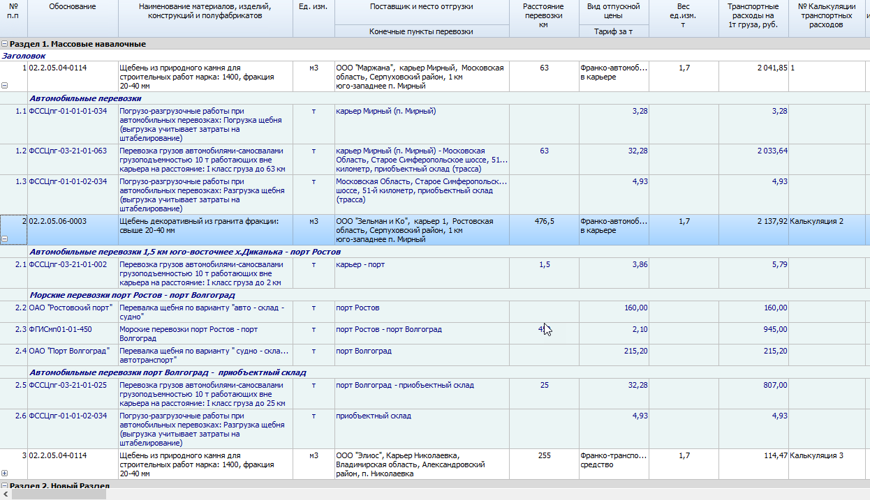
Стоимость материальных ресурсов, рассчитанная в Транспортной калькуляции, в дальнейшем может быть загружена в локальные сметы и сводные ведомости ресурсов.
В Транспортную калькуляцию могут быть загружены данные о материалах из локальной сметы, либо сводной ведомости ресурсов.

Добавлена возможность прикрепления к смете различных файлов в виде вложений
При необходимости можно прикрепить к смете любые файлы (кроме исполняемых). Например, это может быть файл Excel, где выполнен расчет физобъемов, а в позициях сметы указаны ссылки на ячейки в этом файле – тогда при пересылке сметы с таким вложенным файлом все связи гарантированно сохраняются. Также можно вложить в смету пояснительную записку, скан-копии чертежей и т.п.
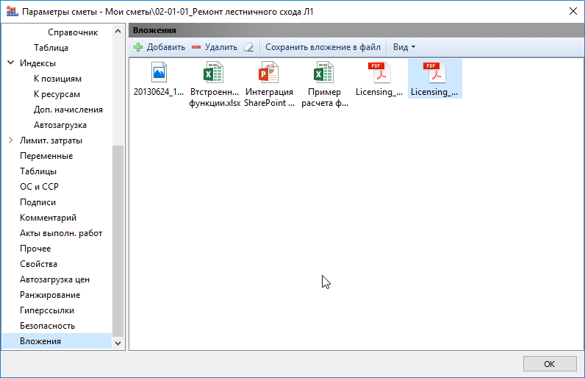
Файл, добавленный в виде вложения в смету, можно двойным щелчком мыши открыть для редактирования. При этом будет запущено то средство редактирования, которое определено в операционной системе для данного типа файла. После того как файл будет закрыт, программой будет предложено обновить его содержимое в документе.
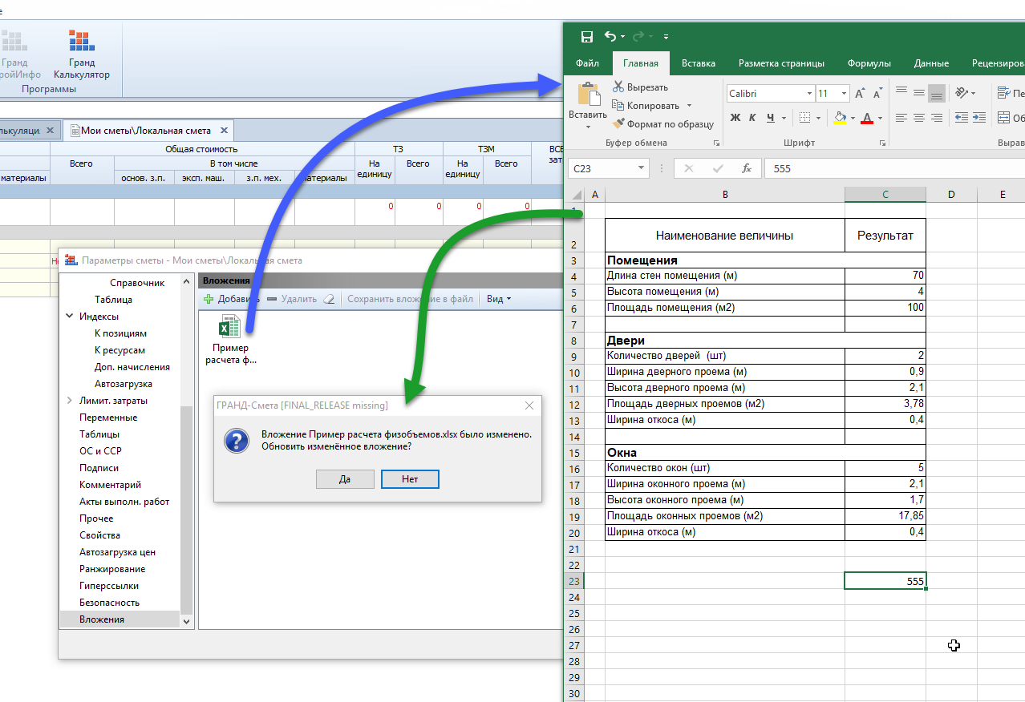

При поиске в нормативной базе добавлена возможность поиска с условием ИЛИ
Для указания условия ИЛИ необходимо использовать в строке поиска символ «|»
Пример: установ | монт метал каркас
В данном примере будет осуществляться поиск наименования с наличием слов установка или монтаж.

Добавлена совместимость программы с операционными системами типа Линукс
Для корректной работы ПК «ГРАНД-Смета» в среде Линукс необходимо наличие установленного пакета Wine-HQ, либо Wine-Etersoft.

Новый формат справочников видов работ
Для упорядочивания действий с видами работ, нормами НР и СП для каждого вида работ, а также коэффициентами к нормам НР и СП, общий справочник видов работ делится на три составляющие:
- Справочник видов работ
- Справочник с нормативами НР и СП для каждого вида работ
- Справочник с коэффициентами к НР и СП
При этом выбор каждого справочника осуществляется независимо друг от друга. Изменение справочника с нормативами НР и СП не влияет на выбранный справочник с коэффициентами к ним. Аналогично и выбор справочника с коэффициентами к НР и СП не зависит от выбора справочника с нормативами НР и СП.
Выбор справочника видов работ:
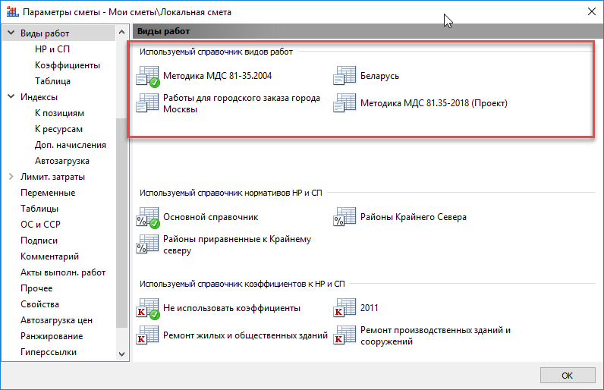
Выбор справочника с нормативами НР и СП:
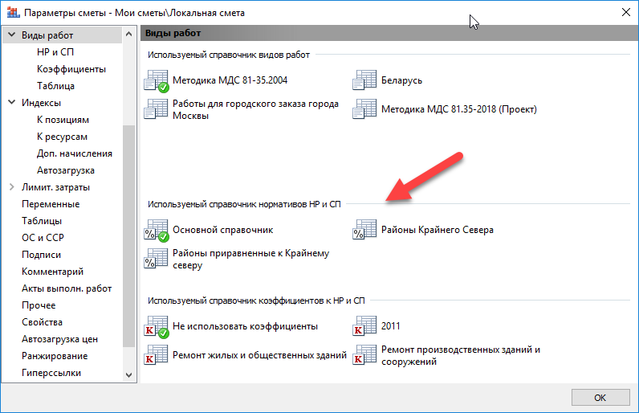
Выбор справочника с коэффициентами к НР и СП:
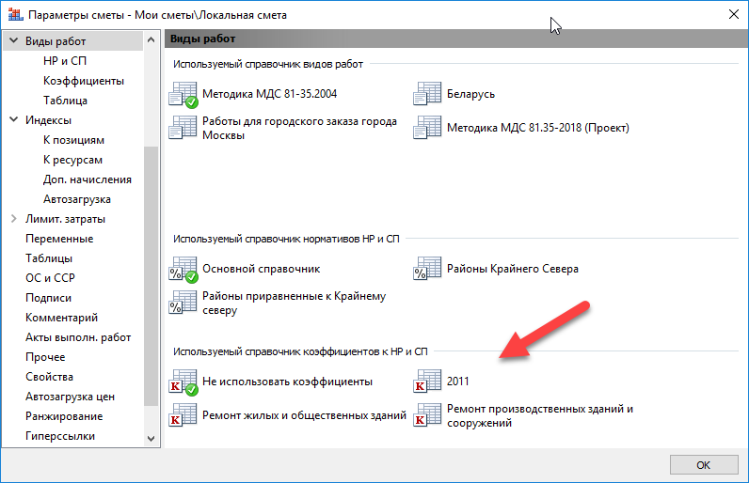
Количество справочников с нормативами НР и СП зависит от того, какие в данный момент выбраны виды работ:
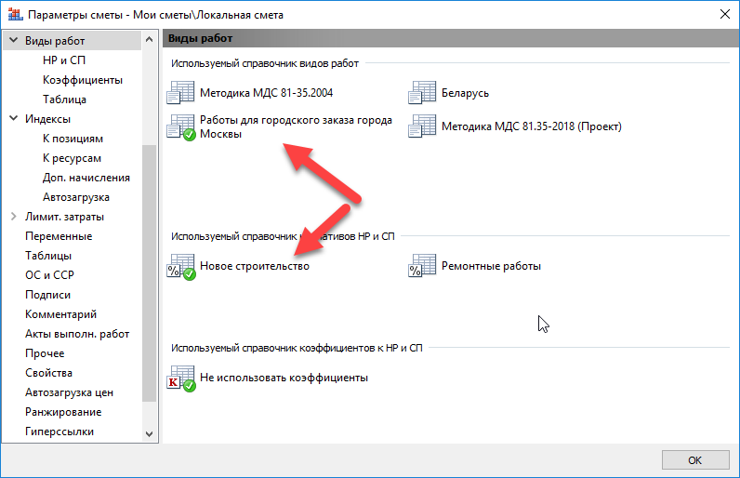
На вкладке Таблица выводится сводное состояние о видах работ в документе со значениями нормативов НР и СП, а также данные о применяемых коэффициентах к НР и СП.
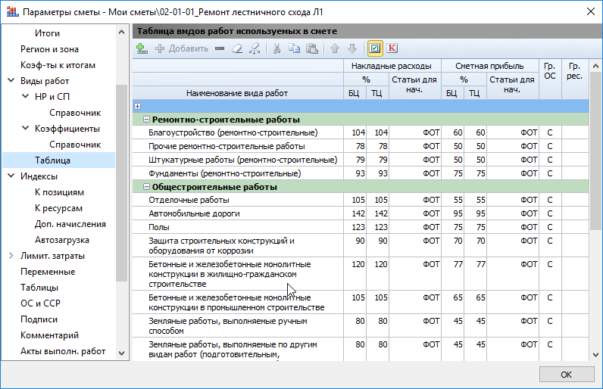
При этом следует обратить внимание, что справочник с нормативами НР и СП, а также справочник с коэффициентами к НР и СП, можно перевыбрать независимо друг от друга.
